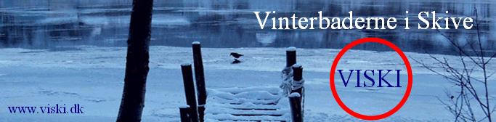
Aftentur til Snævringen torsdag den 29. maj

Vi skal ud og opleve noget af den smukke natur, vi har her på egnen, mens vi hygger os i hinandens selskab.

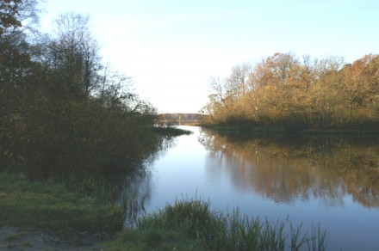
Vi mødes på roklubbens terrasse, hvor Steen starter fortællingen om naturen og landskabets tilblivelse ved og omkring Flyndersø. Vi fylder derefter bilerne for fælleskørsel. Første holdt er, hvor Estvadgårds markvej fører over Karup å (ca. kl. 17.30). 10-15 minutter senere holder vi midt på Flyndersøvej og går lidt ind på heden til et stort dødishul. Vi regner med at være ved Snævringen ca. kl. 18.00.
Når vi når derud, vil Verner tage os med på en gåtur og fortælle om især planterne dér.

Derefter er der badning og efterfølgende skal vi have noget at spise. Maden laver vi på grill.

Du/I medbringer: service, drikkevarer, kød, stole, klapbord, tæppe/siddeunderlag, badetøj og evt. paraply.

Vi medbringer: grill, kul samt Kartoffelsalat, salat og flutes til maden.

Mødetid ved Roklubben: Kl. 17.00

Tilmelding senest 23/5 til: Jane på: Jane.bitsch@skolekom.dk tlf.nr.: 97521904

Med VISKI-hilsen
Bestyrelsen

